OBNOVA stromořadí na Náměstí Míru - Praha 2



Ing. Jan Švejkovský
podnikající pod obchodním jménem
Ing. Jan Švejkovský - JENA - firma služeb
169 00 Praha 6, Bolívarova 2092/21
IČO: 16471636
DIČ: CZ6508111434
podnikatel v obchodním rejstříku nezapsaný
bankovní spojení: 27-3381860277/0100
OBSAH

Identifikační údaje

1. Úvod

2. Dendrologický průzkum a návrh dřevin ke kácení

Přílohy

- Inventarizační tabulky a finanční ohodnocení dřevin
- Fotodokumentace současného stavu

3. Návrh výsadeb

- Technologie výsadby stromů

- Celkový přehled prací

- Všeobecné zásady pro výsadbu stromů

- Inženýrské sítě

Přílohy
- Typy ochranné mříže ke stromům – fotodokumentace
- Fotodokumentace navrhovaných stromů
- Výsadba stromů – technologie
- Vyjádření dotčených orgánů státní správy

Samostatné přílohy:

- Výkres Dendrologický průzkum M 1:1000

- Výkres Návrh sadových úprav M 1:500

IDENTIFIKAČNÍ ÚDAJE

Název akce: Obnova stromořadí na Náměstí míru, Praha 2

Umístění: Náměstí Míru, Praha 2

Zadavatel: MHMP
Odbor ochrany prostředí
Ul.Jungmannova 35/29
118 00 Praha 1

Zhotovitel: JENA – Ing. Jan Švejkovský
Bolívarova 2092/21
169 00 Praha 6

Projekční kancelář
kancelář : Kostelní 1503, 170 00 Praha 7 - Letná
tel : 00420 2 33 08 1345-9
fax : 00420 2 33 37 14 65
e-mail : projekce@jena.cz

Vypracoval: Ing. Lucie Sedláčková

Kontroloval: Ing. Michaela Suchoňová

Datum: listopad 2006 – leden 2007

1. Úvod

Dendrologický průzkum a návrh nových výsadeb byly zpracovány na žádost zadavatele jako podklad pro rekonstrukci stromořadí na Náměstí Míru v Praze 2.
Podkladem ke zpracování předkládaného návrhu byla digitální situace pozemku, včetně geodetické záměry dřevin.

2. Dendrologický průzkum a návrh dřevin ke kácení

2. 1 CÍL PRŮZKUMU

Dendrologický průzkum byl vypracován na žádost zadavatele jako podklad pro kácení. Inventarizace dřevin na zadaném pozemku byla zanesena do digitálního podkladu, poskytnutého zadavatelem.
Součástí dendrologického průzkumu bylo zhodnocení stávajícího stavu dřevin, návrh opatření a kácení.

2.2 CHARAKTERISTIKA ÚZEMÍ

Hodnocené stromy se nacházejí po obvodu Náměstí Míru, Praha 2. Stromořadí není souvislé a z původních stromů se zachovalo pouze 12 jedinců trnovníku bílého (Robinia pseudoacacia), které rostou ve zpevněných plochách – v chodníku.

METODIKA DENDROLOGICKÉHO PRŮZKUMU

V rámci terénního průzkumu byla v srpnu 2006 provedena inventarizace všech dřevin na pozemku podle Metodiky ohodnocování dřevin rostoucích mimo les (Český ústav ochrany přírody).
Podkladem pro vypracování dendrologického průzkumu byly digitální mapy poskytnuté zadavatelem a vlastní terénní šetření.

U solitérně rostoucích stromů byly sledovány tyto hodnoty :

- pořadové číslo
- latinský a český název
- obvod kmene (cm) měřený ve výšce 1,3 m nad zemí *
- průměr kmene (cm)
- poloměr koruny (m)
- výška koruny (m)
- úbytek koruny tj. redukce (%)
- poškození kmene (%)**
- sadovnická hodnota (stupnice 1 – 5)
- věková kategorie dle nadmořské výšky (krátko - středně - dlouhověká dřevina)
- tvar koruny (kulovitý, oválný, kuželovitý)
- stav okolního prostředí (strom rostoucí ve zpevněných plochách či v podmínkách vyžadující zvýšené náklady na pěstování)
- poznámka zaznamenávající základní charakteristiku taxonu
* pokud se strom větví pod stanovenou výší, měří se obvod kmene před větvením. Jde–li o strom vícekmenný, bere se za základ průměr vypočtený z průměrů všech kmenů.
** 20 % základní ceny – je-li jádro kmene poškozeno tak, že hrozí zřícení stromu, 80 % základní ceny – je-li jádro kmene poškozeno jen do té míry, že lze vhodnou konzervací strom zachovat.

Stupnice sadovnické hodnoty (dle prof. J.Machovce)
1 – nejhodnotnější dřeviny
Nejvyšší možné hodnocení, dřevina dokonale zdravá, bez poškození, v optimálním vývoji s nepoškozeným habitem, plně zavětvená. Většinou solitérní dřeviny nebo dobře vyvinuté ve stromořadí, porostu či skupině. Perspektivní, vitální, životnost dřeviny není snížená.
2 – velmi hodnotné dřeviny
Dřevina zdravá, typického tvaru, odchylky od optimálního stavu minimální. Stabilita kmene i větví není snížená. Neúplné zavětvení nesmí být omezením schopnosti dalšího vývoje.
3 – průměrné dřeviny
Dřeviny mladé, plně nerozvinuté, s perspektivou zařazení do kategorie 1 a 2, zdravé, ale již částečně poškozené, středně odlišné od typického tvaru, mohou být relativně vysoko vyvětvené, částečně nerovnoměrně rozvinuté, ale s předpokladem dalšího dlouhodobého vývoje.
4 – podprůměrné dřeviny
Dřeviny živé, ale silně poškozené, málo vitální, výrazně prosychající nebo se sníženou stabilitou, s výrazně narušeným tvarem koruny, vysoko vyvětvený kmen bez předpokladu obnovení koruny, přestárlé, s omezenou perspektivou – bez předpokladu dlouhodobé existence.
5 – nevyhovující dřeviny
Dřeviny odumřelé nebo výrazně odumírající, s podstatně sníženou stabilitou, s nízkou provozní bezpečností – v havarijním stavu.

2.3 ZHODNOCENÍ DENDROLOGICKÉHO PRŮZKUMU

Inventarizované stromořadí není úplné, zachovalo se pouze 12 stromů, které rostou ve ztížených podmínkách s omezeným kořenovým prostorem. Vzhledem k absenci ochranných prvků má většina z nich poškozené kořenové náběhy a hrozí zde rozšíření infekce a narušení jejich stability. Sadovnická hodnota je nízká. Jedná se o dospělé jedince, často se silně poškozenou korunou a kmenem. Místy se objevují dutiny a infekce.

Závěr:
Z hlediska dendrologického potenciálu nepředstavují hodnocené stromy, dlouhodobě perspektivní jedince.
Na základě místního šetření se zástupci investora, občanského sdružení Grébovka, TSK Praha a OŽP ÚMČ Praha 2 dne 7.11.2006, budou pokáceny stromy č.1-10 a 12, strom č. 11 zůstane zachován a bude pokácen pouze v případě obnovy celého úseku – ulice Rumunská nebo z havarijních důvodů.

2.4 Finanční ohodnocení dřevin

Finanční ohodnocení bylo provedeno u všech dřevinných vegetačních prvků na základě terénního šetření dle metodiky a tabulek vydaných Českým ústavem ochrany přírody (1994), které jsou metodikou ústavu jako soudně znaleckého pracoviště na úseku ochrany přírody s působností v celé ČR. V metodice je hodnocena dlouhověkost dřevin, jejich schopnost regenerovat, přihlíží se k objemu a poškození koruny, poškození kmene a k charakteru stanoviště, na kterém dřeviny rostou.
Celková finanční hodnota stávajících dřevinných vegetačních prvků v zájmovém území činí 649 135,- Kč.

Finanční hodnota dřevin, určených ke kácení je 530 499,- Kč.

Kompletní Inventarizační tabulky včetně finančního ohodnocení jsou uvedené v přiložených tabulkách.

Odstranění pařezů po odstraněných dřevinách bude provedeno ručně výkopem. V případě průběhu trasy inženýrských sítí přes výsadbovou mísu je třeba postupovat zvláště opatrně. Případné narušení kabelu je nutné ihned konzultovat se správcem sítě.

Fotodokumentace současného stavu

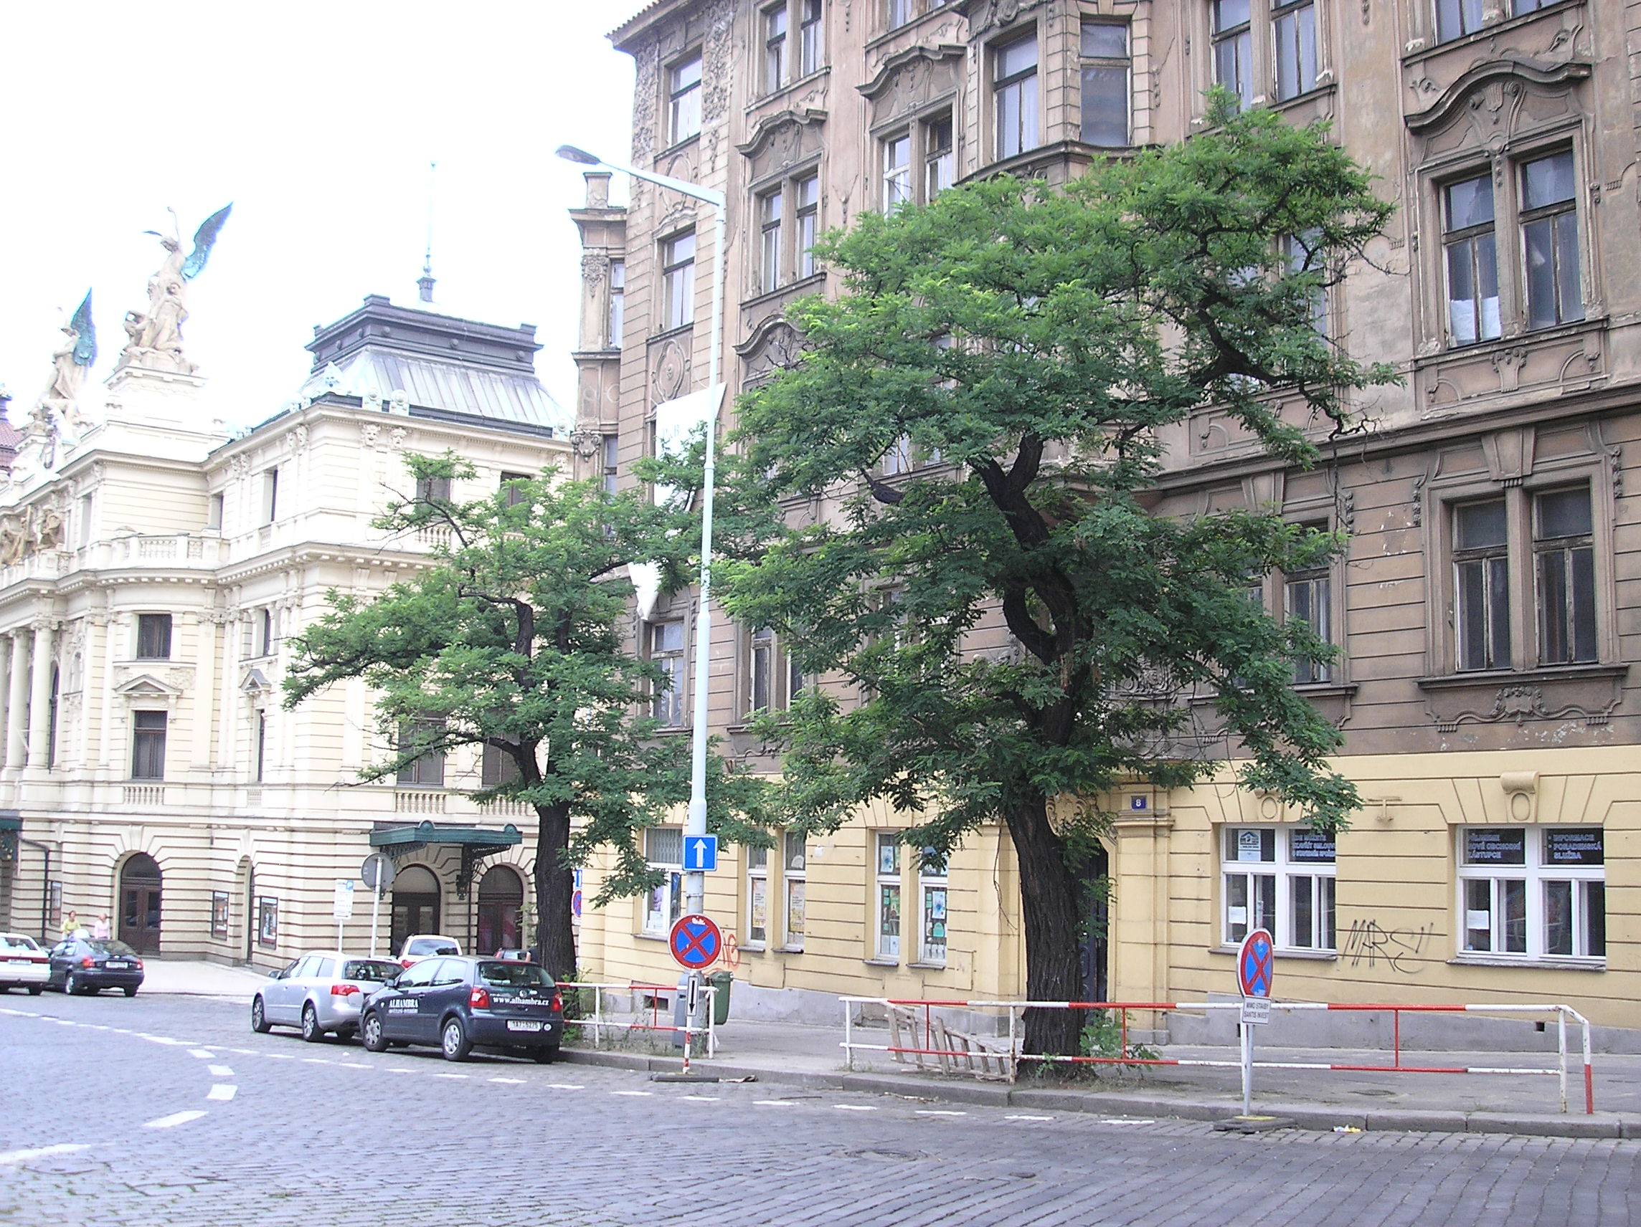

Stromy č. 1-6 Stromy č. 7 a 8

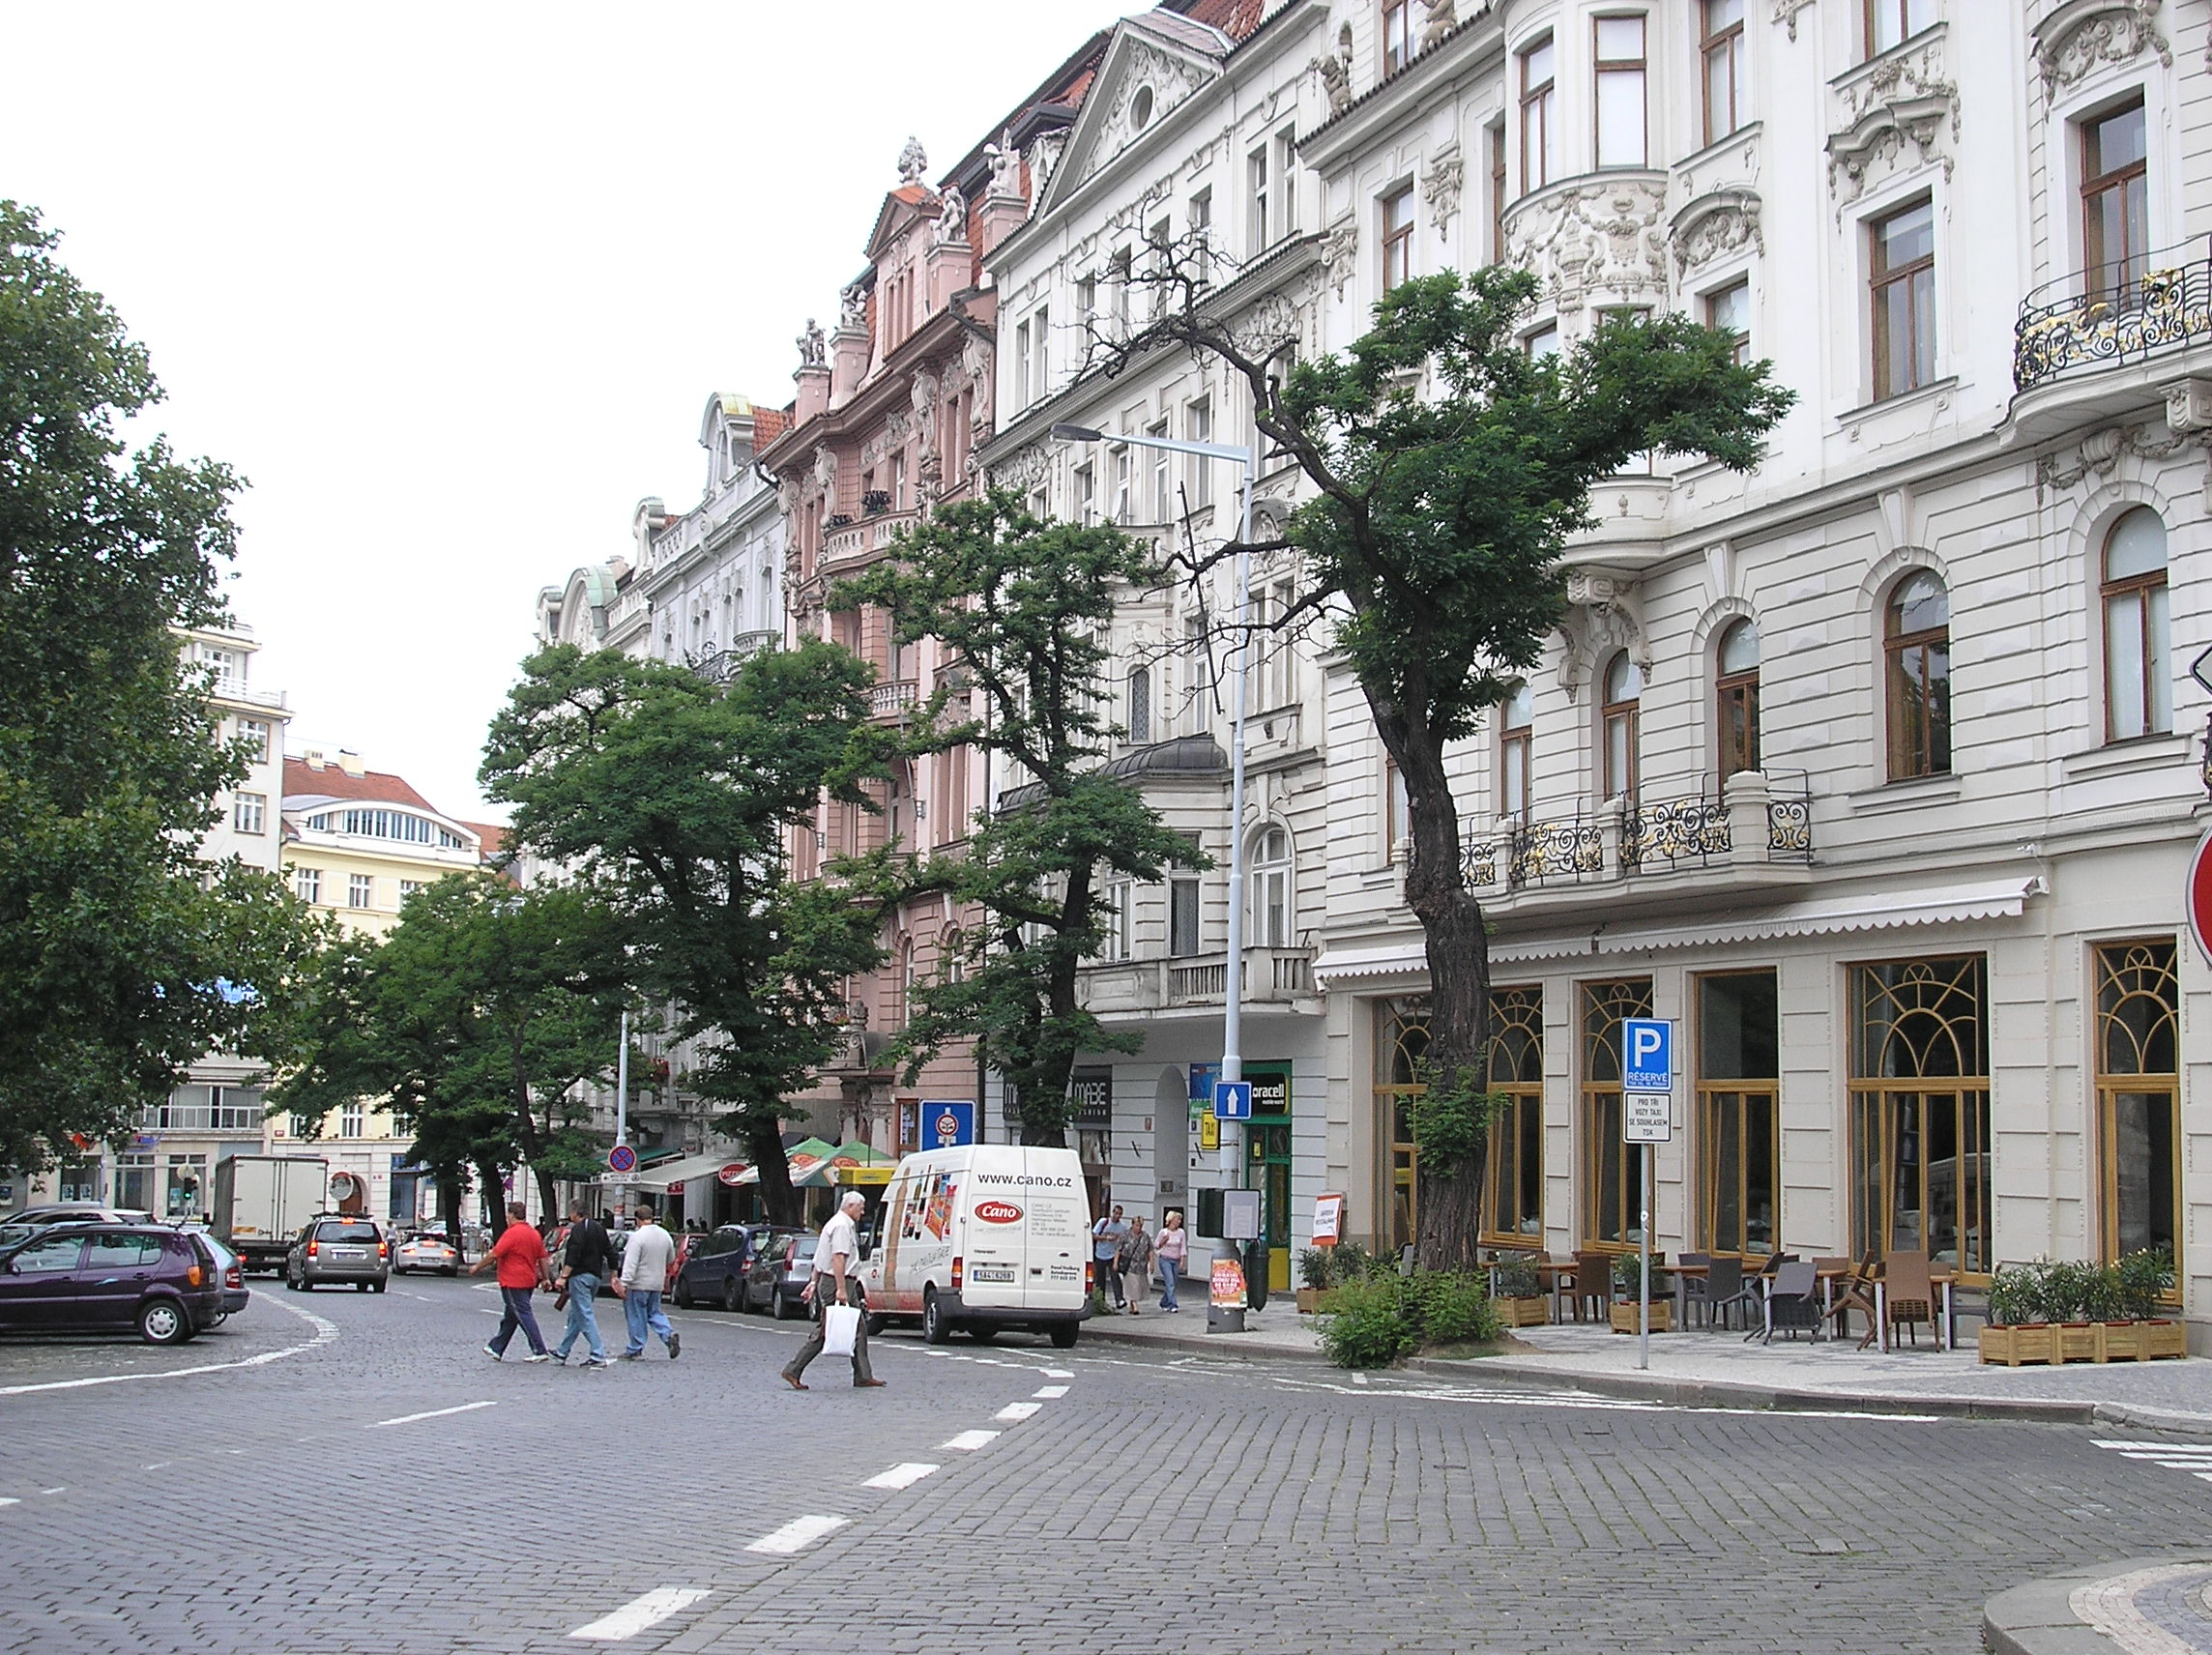
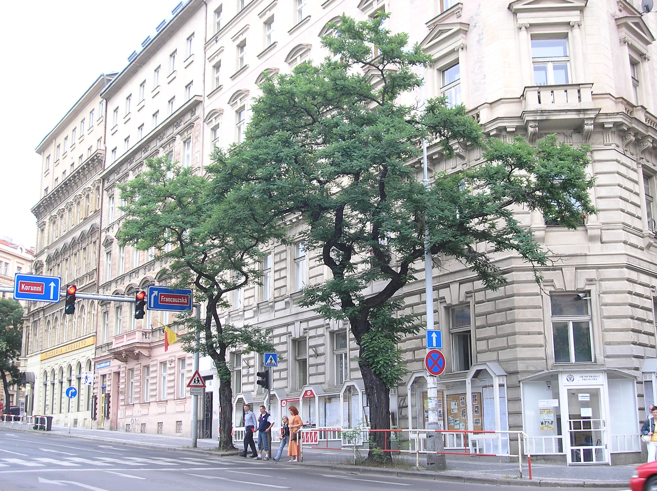
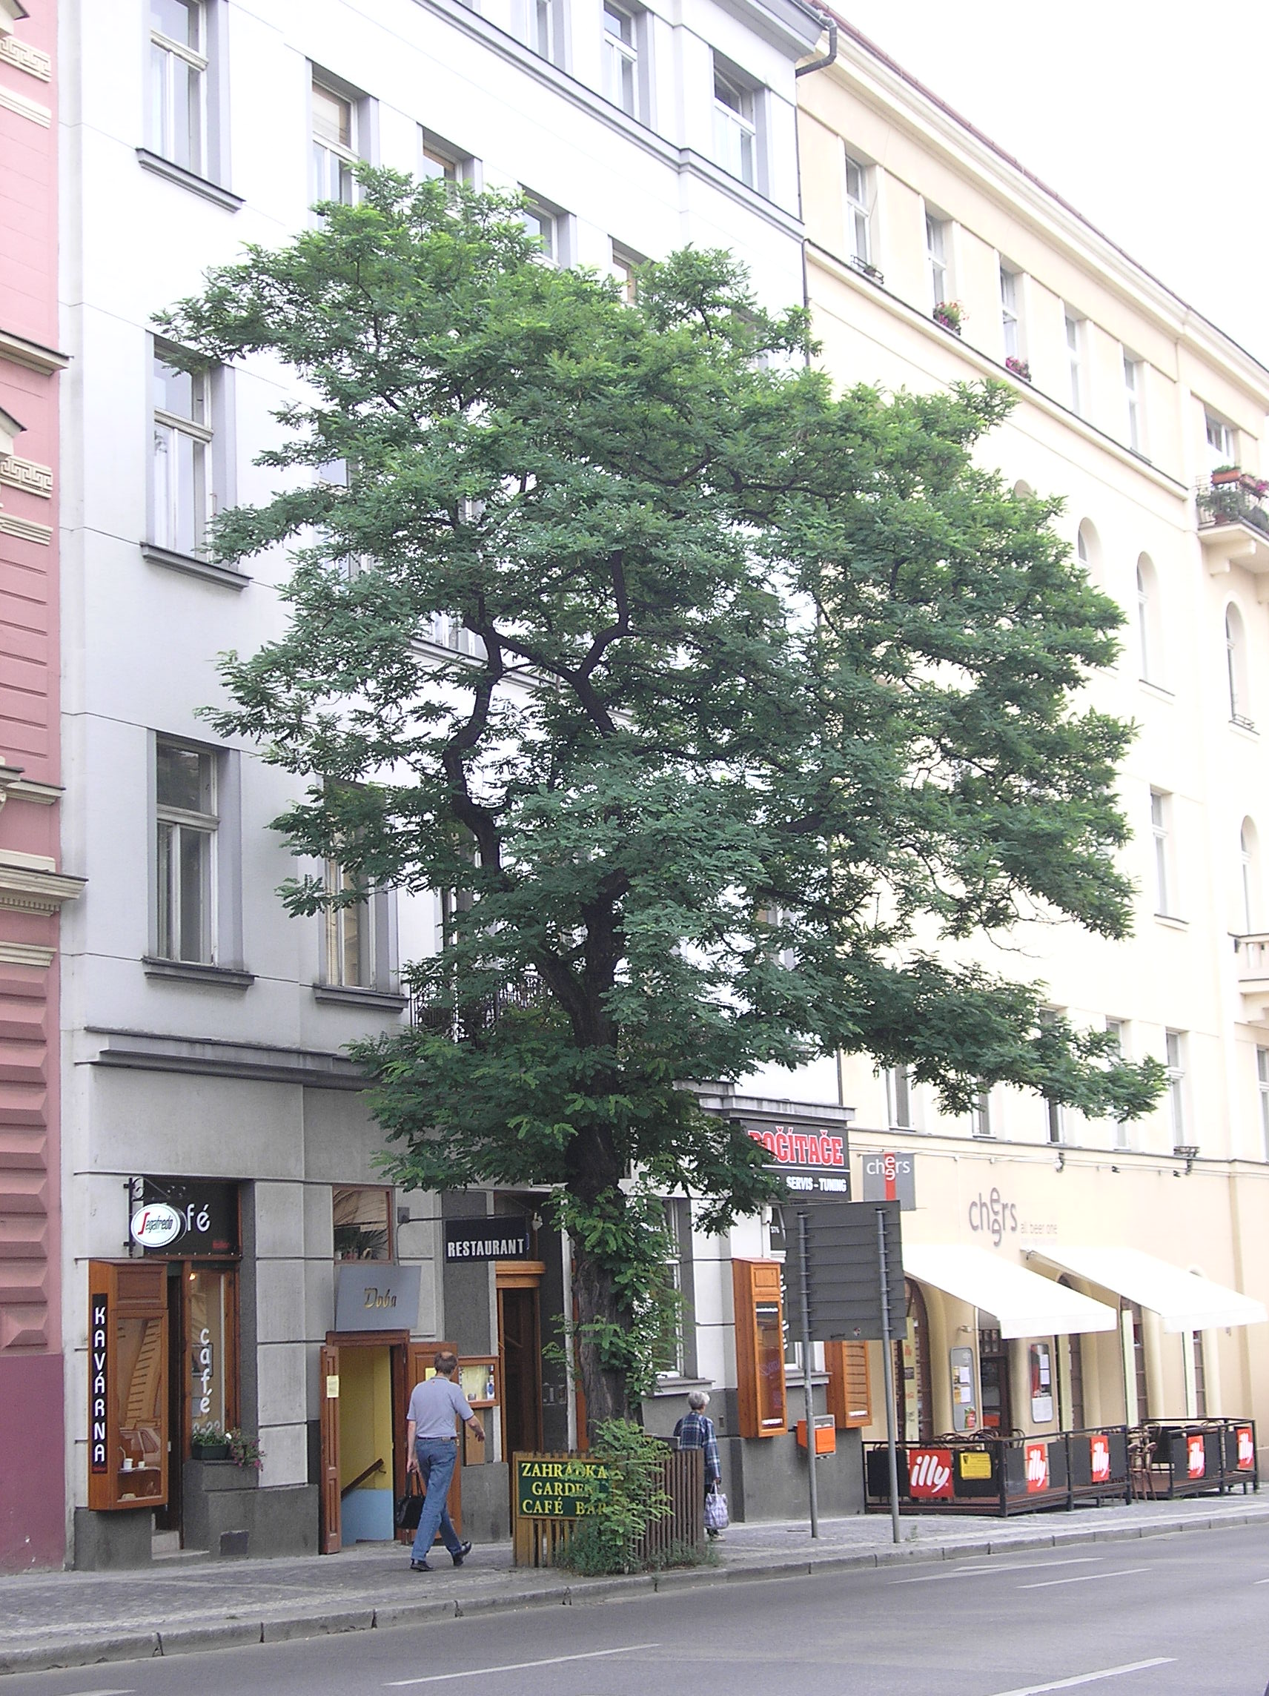

Stromy č. 9 a 10

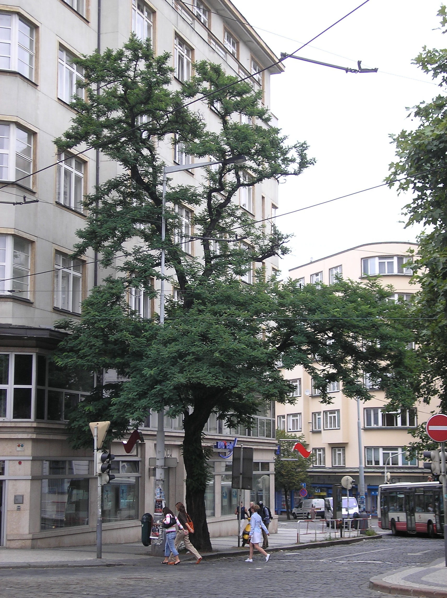

Strom č. 11

Strom č. 12

3. Návrh výsadeb

Navržené výsadby stromů jsou patrné ze situace M 1:500. Každý nový strom má pořadové číslo S1-S18.
Nově bude vysázeno 16 stromů (vzhledem k vyjádření DP Metro a.s. nebudou vysázeny stromy č S15 a S16). Kolem celého náměstí je navržen trnovník bílý Robinia pseudoacacia, který je na Náměstí Míru i na Vinohradech typický. Trnovníky bílé velmi dobře snášejí podmínky městského prostředí, vzhledem k tomu že jsou odolné vůči suchu a exhalátům.
Navrhované stromořadí nebude, vzhledem k umístění inženýrských sítí, souvislé:
V úseku mezi ulicemi Anglická a Jugoslávská bude vysázen strom - č.S1, jako náhrada za stávající.
V úseku mezi ulicemi Italská a Ibsenova bude vysázena souvislá linie 10 stromů - č.S2-S11 (pokáceno bude 7 stromů). Vzdálenost mezi stromy bude dle umístění inženýrských sítí v chodníku (viz výkresová část).
V úseku mezi ulicemi Slezská a Šubertova budou vysázeny 3 stromy č.S12-S14 (pokáceny budou 2 stromy). Vzdálenost mezi novými stromy bude 9,8 m a 10,8 m dle umístění stožárů veřejného osvětlení.
V úseku mezi ulicemi Francouzská a Americká budou vysázeny 2 stromy - č.S17 a S18 v místě stávajících stromů. Stromu č. S17 bude třeba v budoucnu věnovat zvýšenou péči spočívající ve vyvětvení kmene do výšky 5 m a udržování koruny pravidelným řezem tak, aby rostoucí větve nezasahovaly do dopravního značení a světelné signalizace.

Stromy č. S2-S11 se nacházejí vně ochranných pásem inženýrských sítí.
U stromů č.S12-S14 je síť společnosti Telefonica O₂ blíže než vyžaduje ochranné pásmo, a to 1,3 m.
Stromy č.S1, S17 a S18 budou sázeny do stávajících rabat, kde v současné době rostou stromy. V těchto místech stromy zasahují do ochranných pásem některých sítí. Cílem návrhu je zachovat co největší počet stromů a pomocí ochranných opatření umožnit výsadbu i v těchto místech.

Stromy navržené k výsadbě:
číslo | latinský název | český název | velikost | celkem kusů
S1-S14, S17,S18 | Robinia pseudoacacia | trnovník bílý | ZB20-25, výška kmene 2,5 m | 16

TECHNOLOGIE VÝSADBY STROMŮ

STANDARDNÍ TECHNOLOGIE VÝSADBY STROMŮ - OP – S

Standardní technologie bude používána v místech, kde je dostatek kořenového prostoru pro zemní bal stromů a výsadba nezasahuje do žádného ochranného pásma inženýrských sítí.

Jedná se o stromy č.S5, S6, S8-S10

Výsadbové mísy budou obdélníkové o velikosti 2x1,4x1,5m budou mulčovány drceným štěrkem fr.32-63mm a opatřeny ochrannou mříží.

Výsadbová jáma o velikosti 4 m³ bude hloubena ručně. Ke kořenovému balu bude uložena zálivková sonda. Statické zajištění stromu bude řešeno litinovou chráničkou kmene, ke které bude strom upevněn úvazky.

VÝSADBA STROMŮ V OCHRANNÉM PÁSMU INŽENÝRSKÝCH SÍTÍ

Základem je použití kořenové bariéry, kterou tvoří netkaná geotextilie ROOTCONTROL se speciální povrchovou úpravou proti prorůstání kořenů. Textilie je podle informací výrobce (Intermembrane BV) nepropustná pro vodu, chemikálie, kořeny stromů a má dlouhou životnost.

Výsadbová jáma o velikosti 4 m³ bude hloubena ručně. Ke kořenovému balu bude uložena zálivková sonda. Statické zajištění stromu a ochrana před poškozením je shodná se standardní technologií výsadby.

OP – 1

výsadba stromu ve vzdálenosti 1,2 – 1,5 m od sítě

Touto technologií budou vysázeny stromy č. S3, S4

Ochranná textilie Rootcontrol je umístěna vertikálně jako dělící přepážka mezi kořenovým balem a sítí do hloubky 1,5m. Kořeny se tak donutí růst jiným směrem než je trasa sítě. Textilie bude uložena na stěnu výsadbové jámy, která bude hloubena min. 20 cm od kabelu. Textilie bude vytažena 10 cm nad povrch zeminy a zasypána mulčem ve výsadbové míse.
Kabely budou ponechány ve stávající poloze a hloubce a nebudou během výkopových prací odhaleny.

OP – 2

výsadba stromu mezi dvěma sítěmi ve vzdálenosti 1-1,5 m od sítě

Tímto způsobem bude vysázen strom č. S1, S2, S7, S11

Ochranná textilie Rootcontrol je umístěna vertikálně ze 2 stran jako dělící přepážka mezi kořenovým balem a sítí do hloubky 1,5m. Kořeny se tak donutí růst jiným směrem než je trasa sítě. Textilie bude uložena na stěnu výsadbové jámy, která bude hloubena min. 20cm od kabelu. Textilie bude vytažena 10cm nad povrch zeminy a zasypána mulčem ve výsadbové míse.
Kabely budou ponechány ve stávající poloze a hloubce a nebudou během výkopových prací odhaleny.

OP – 3
výsadba stromu ve vzdálenosti do 0,6 m od sítě

Tímto způsobem budou vysázeny stromy č. S12, S13, S14
V tomto případě je rozhodující hloubka uložení sítě. Minimální hloubka uložení sítě činí 1m, aby bylo možné technicky umístit kořenový bal do výsadbové jámy. Kabely budou v hloubce 1m uloženy do betonového žlabu, který bude obetonován vrstvou betonu min. 5cm. Mechanické působení tloustnoucích kořenů bude izolovat vrstva zeminy tl.20cm kolem obetonování. Na povrch bude položena ochranná textilie Rootcontrol jako kryt ve tvaru obráceného písmene U. Protože kořeny stromů přirozeně směřují do hloubky nebo vodorovně po povrchu půdy, nemohou zarůstat pod textilii směrem k síti.
Během prací je třeba zajistit (podle typu sítě) hloubkovou přeložku sítě vč.přeměření parametrů kabelů (před započetím i po ukončení prací) odbornou firmou, která má oprávnění pro manipulaci se sítěmi.

OP – 4
výsadba stromu mezi dvě sítě ve vzdálenosti do 0,6 – 1,5m od sítě

Tímto způsobem bude vysázen strom č. S18

Kořenový bal stromu bude umístěn mezi dvě sítě, z nichž jedna bude uložena v betonovém žlabu.
Výsadbová jáma bude hloubena min. 20cm od sítě. Žlab bude obetonován vrstvou betonu min. 5cm. Mechanické působení tloustnoucích kořenů bude izolovat vrstva zeminy tl.20cm kolem obetonování. Na povrch bude položena ochranná textilie Rootcontrol jako kryt ve tvaru obráceného písmene U a dále bude umístěna po stranách výsadbové jámy (viz přílohy). Protože kořeny stromů přirozeně směřují do hloubky nebo vodorovně po povrchu půdy, nemohou zarůstat pod textilii směrem k síti.
Výsadba nevyžaduje přeložku sítě. Během prací bude ale síť odhalena a ukládána do betonových žlabů.

OP – 5
výsadba stromu mezi více sítí ve vzdálenosti do 0,6 – 1,5m od sítě

Tímto způsobem bude vysázen strom č. S17

Kořenový bal stromu bude umístěn mezi více sítí do stávajícího rabata. Dvě sítě budou uloženy v betonovém žlabu.
Výsadbová jáma bude hloubena min. 20cm od sítě. Žlab bude obetonován vrstvou betonu min. 5cm. Mechanické působení tloustnoucích kořenů bude izolovat vrstva zeminy tl.20cm kolem obetonování. Na povrch bude položena ochranná textilie Rootcontrol jako kryt ve tvaru obráceného písmene U. Dále bude výsadbová jáma ze tří stran obložena ochrannou textilií Rootcontrol (viz přílohy) Protože kořeny stromů přirozeně směřují do hloubky nebo vodorovně po povrchu půdy, nemohou zarůstat pod textilii směrem k síti.
Výsadba nevyžaduje přeložku sítě. Během prací bude ale síť odhalena a ukládána do betonových žlabů.

Technologie výsadeb jsou patrné z půdorysu a řezu ulicí v příloze.

CELKOVÝ PŘEHLED PRACÍ

Pokácení stromů vč. odstranění pařezu průměr 40-50cm 2x
Pokácení stromů vč. odstranění pařezu průměr 50-60cm 5x
Pokácení stromů vč. odstranění pařezu průměr 60-70cm 3x
Pokácení stromů vč. odstranění pařezu průměr 70-80cm 1x

Výřez nové výsadbové mísy v dlažbě (2x1,4m) 9x
Upravení původní výsadbové mísy na vel. 2x1,4m 7x
Zadláždění původních mís pražskou mozaikou 5x5x5 cm 26,4 m²

Výsadba stromu – standardně 5x
Výsadba stromu – ochrana inž. sítí pomocí Rootcontrol
jednostranně - OP- 1 2x
Výsadba stromu – ochrana inž. sítí dvoustranně pomocí
Rootcontrol - OP- 2 4x
Výsadba stromu – ochrana inž. sítí pomocí betonové chráničky OP-3 3x
Výsadba stromu – ochrana inž. sítí pomocí betonové chráničky OP-4 1x
Výsadba stromu – ochrana inž. sítí dvoustranně pomocí
betonové chráničky OP-5 1x

Výsadba stromu – standardní technologie 5 x
( stromy č. S5, S6, S8-S10)
přehled prací:
hloubení jámy pro výsadbu dřeviny 4 m³ s výměnou půdy na 100% | 1
výsadba dřeviny s balem do vyhloubené jamky se zalitím | 1
hnojení hnojivem Silvamix ke kořenům | 1
osazení závlahové flexibilní trubky | 1
zhotovení obalu kmene z juty v jedné vrstvě | 1
mulčování vysazených rostlin štěrkem (tl. 10 cm) | 1
úprava výsadbové mísy (lem z dl.kostek) a chodníku | 1
instalace ochranné mříže | 1
instalace litinové chráničky kmene | 1
zálivka po výsadbě | 1
materiál:
alejový strom, obvod kmene 20-25 cm, podchodná výška min.2,5m | 1 | ks
substrát pro výměnu v jamce | 4 | m³
tabletové hnojivo Silvamix | 6 | ks
kořenová sonda - závlahová trubice | 5 | bm
juta k obalení kmene | 4 | bm
litinová chránička kmene | 1 | ks
dl.kostky 15x20cm v bet.loži | 22 | ks
drcený štěrk fr.32-63mm pro mulčovaní výsadby | 0,2 | m³
ochranná mříž 1,75x1,2 m | 1 | ks

Výsadba stromu – ochrana inž.sítí OP – 1 2 x
( stromy č. S3, S4)
přehled prací:
hloubení jámy pro výsadbu dřeviny 4 m³ s výměnou půdy na 100% | 1
výsadba dřeviny s balem do vyhloubené jamky se zalitím | 1
instalace geotextilie ROOTCONTROL | 1
hnojení hnojivem Silvamix ke kořenům | 1
osazení závlahové flexibilní trubky | 1
zhotovení obalu kmene z juty v jedné vrstvě | 1
mulčování vysazených rostlin štěrkem (tl. 10 cm) | 1
úprava výsadbové mísy (lem z dl.kostek) a chodníku | 1
instalace ochranné mříže | 1
instalace litinové chráničky kmene | 1
zálivka po výsadbě | 1
materiál:
alejový strom, obvod kmene 20-25cm, podchodná výška min.2,5m | 1 | ks
substrát pro výměnu v jamce | 4 | m³
geotextilie ROOTCONTROL, pás š.1,5m, d.2,2m – 1x | 3,3 | m²
tabletové hnojivo Silvamix | 6 | ks
kořenová sonda - závlahová trubice | 5 | bm
juta k obalení kmene | 4 | bm
litinová chránička kmene | 1 | ks
dl.kostky 15x20cm v bet.loži | 22 | ks
drcený štěrk fr.32-63mm pro mulčovaní výsadby | 0,2 | m³
ochranná mříž 1,75x1,2 m | 1 | ks

Výsadba stromu – ochrana inž.sítí OP – 2
(stromy č. S1,S2,S7,S11) 4x
přehled prací:
hloubení jámy pro výsadbu dřeviny 4 m³ s výměnou půdy na 100% | 1
výsadba dřeviny s balem do vyhloubené jamky se zalitím | 1
instalace geotextilie ROOTCONTROL | 2
hnojení hnojivem Silvamix ke kořenům | 1
osazení závlahové flexibilní trubky | 1
zhotovení obalu kmene z juty v jedné vrstvě | 1
mulčování vysazených rostlin štěrkem (tl. 10 cm) | 1
úprava výsadbové mísy (lem z dl.kostek) a chodníku | 1
instalace ochranné mříže | 1
instalace litinové chráničky kmene | 1
zálivka po výsadbě | 1
materiál:
alejový strom, obvod kmene 20-25cm, podchodná výška min.2,5m | 1 | ks
substrát pro výměnu v jamce | 4 | m³
- pro S1 geotextilie ROOTCONTROL, pás š.1,5m, d.2,2m – 2x | 6,6 | m²
- pro S2, S11 geotextilie ROOTCONTROL, pás š.1,5x1,5m a pás 1,5x2,2m | 5,5 | m²
- pro S7 geotextilie ROOTCONTROL, pás š.1,5m, d.1,5m – 2x | 4,5 | m²
tabletové hnojivo Silvamix | 6 | ks
litinová chránička kmene | 1 | ks
dl.kostky 15x20cm v bet.loži | 22 | ks
drcený štěrk fr.32-63mm pro mulčovaní výsadby | 0,2 | m³
ochranná mříž 1,75x1,2 m | 1 ks
Výsadba stromu – ochrana inž.sítí OP – 3 3x
(stromy č. S12-S14)
přehled prací:
hloubení jámy pro výsadbu dřeviny 4 m³ s výměnou půdy na 100% |  | 1
výsadba dřeviny s balem do vyhloubené jamky se zalitím |  | 1
uložení sítě do bet.žlabu vč.obetonování min.tl.5cm a zásypu tl.20cm |  | 1
instalace geotextilie ROOTCONTROL |  | 1
přeměření parametrů kabelů sítě (před a po ukončení prací) |  | 1
hnojení hnojivem Silvamix ke kořenům |  | 1
osazení závlahové flexibilní trubky |  | 1
zhotovení obalu kmene z juty v jedné vrstvě |  | 1
mulčování vysazených rostlin štěrkem (tl. 10 cm) |  | 1
úprava výsadbové mísy (lem z dl.kostek) a chodníku |  | 1
instalace ochranné mříže |  | 1
instalace litinové chráničky kmene |  | 1
zálivka po výsadbě |  | 1
materiál:
alejový strom, obvod kmene 20-25 cm, podchodná výška min.2,5m | 1 |  |  | ks
substrát pro výměnu v jamce | 4 |  |  | m³
bet.žlab d.2m vč.obetonování min.tl.5cm a zásypu tl.20cm | 1 |  |  | ks
geotextilie ROOTCONTROL, pás š.1,6m, d.2,2 m – 1x | 3,3 |  |  | m²
tabletové hnojivo Silvamix | 6 |  |  | ks
kořenová sonda - závlahová trubice | 5 |  |  | bm
juta k obalení kmene | 4 |  |  | bm
litinová chránička kmene | 1 |  |  | ks
dl.kostky 15x20cm v bet.loži | 22 |  |  | ks
drcený štěrk fr.32-63mm pro mulčovaní výsadby | 0,2 |  |  | m³
ochranná mříž 1,75x1,2 m | 1 |  |  | ks

Výsadba stromu – ochrana inž.sítí OP – 4 1 x
(strom č. S18)
přehled prací:
hloubení jámy pro výsadbu dřeviny 4 m³ s výměnou půdy na 100% |  | 1
výsadba dřeviny s balem do vyhloubené jamky se zalitím |  | 1
uložení sítě do bet.žlabu vč.obetonování min.tl.5cm a zásypu tl.20cm |  | 1
instalace geotextilie ROOTCONTROL |  | 2
instalace geotextilie ROOTCONTROL na chráničku |  | 1
hnojení hnojivem Silvamix ke kořenům |  | 1
osazení závlahové flexibilní trubky |  | 1
zhotovení obalu kmene z juty v jedné vrstvě |  | 1
mulčování vysazených rostlin štěrkem (tl. 10 cm) |  | 1
úprava výsadbové mísy (lem z dl.kostek) a chodníku |  | 1
instalace ochranné mříže |  | 1
instalace litinové chráničky kmene |  | 1
zálivka po výsadbě |  | 1
materiál:
alejový strom, obvod kmene 20-25 cm, podchodná výška min.2,5 m |  | 1 |  | ks
substrát pro výměnu v jamce |  | 4 |  | m³
bet.žlab d.2m vč.obetonování min.tl.5cm a zásypu tl.20cm |  | 1 |  | ks
geotextilie ROOTCONTROL, pás š.1,6m, d.2,2m - 1x, pás š.1,5m, d.2,2m - 2x |  | 10 |  | m²
tabletové hnojivo Silvamix |  | 6 |  | ks
kořenová sonda - závlahová trubice |  | 5 |  | bm
juta k obalení kmene |  | 4 |  | bm
litinová chránička kmene |  | 1 |  | ks
dl.kostky 15x20cm v bet.loži |  | 22 |  | ks
drcený štěrk fr.32-63mm pro mulčovaní výsadby |  | 0,2 |  | m³
ochranná mříž 1,75x1,2 m |  | 1 |  | ks

Výsadba stromu – ochrana inž.sítí OP – 5 1 x
(strom č. S17)
přehled prací:
hloubení jámy pro výsadbu dřeviny 4 m³ s výměnou půdy na 100% |  | 1
výsadba dřeviny s balem do vyhloubené jamky se zalitím |  | 1
uložení sítě do bet.žlabu vč.obetonování min.tl.5cm a zásypu tl.20cm |  | 2
instalace geotextilie ROOTCONTROL |  | 2
instalace geotextilie ROOTCONTROL na chráničku |  | 2
hnojení hnojivem Silvamix ke kořenům |  | 1
osazení závlahové flexibilní trubky |  | 1
zhotovení obalu kmene z juty v jedné vrstvě |  | 1
mulčování vysazených rostlin štěrkem (tl. 10 cm) |  | 1
úprava výsadbové mísy (lem z dl.kostek) a chodníku |  | 1
instalace ochranné mříže |  | 1
instalace litinové chráničky kmene |  | 1
zálivka po výsadbě |  | 1
materiál:
alejový strom, obvod kmene 20-25 cm, podchodná výška min.2,5 m |  | 1 |  | ks
substrát pro výměnu v jamce |  | 4 |  | m³
bet.žlab d.2m vč.obetonování min.tl.5cm a zásypu tl.20cm |  | 1 |  | ks
bet.žlab d.1,4 m vč.obetonování min.tl.5cm a zásypu tl.20cm |  | 1 |  | ks
geotextilie ROOTCONTROL, pás š.1,6m, d.2,2m - 1x, pás š 1,6 m, d. 1,4 m – 1x |  | 5,8 |  | m²
geotextilie ROOTCONTROL, pás š.1,5m, d.2,2m - 2x, pás š 1,5 m, d. 1,4 m 1x |  | 8,7 |  | m²
tabletové hnojivo Silvamix |  | 6 |  | ks
kořenová sonda - závlahová trubice |  | 5 |  | bm
juta k obalení kmene |  | 4 |  | bm
litinová chránička kmene |  | 1 |  | ks
dl.kostky 15x20cm v bet.loži |  | 22 |  | ks
drcený štěrk fr.32-63mm pro mulčovaní výsadby |  | 0,2 |  | m³
ochranná mříž 1,75x1,2 m |  | 1 |  | ks

VŠEOBECNÉ ZÁSADY PRO VÝSADBU STROMŮ

Ulice kolem Náměstí Míru umožňují alejové výsadby stromů pouze ve zpevněných plochách, které je třeba skloubit s prostorovým uspořádáním sítí technické infrastruktury.
Technologické zásady výsadeb stromů v ulicích jsou stanoveny v ČSN pro obor Sadovnictví a krajinářství.
ČSN 83 9011: Práce s půdou
ČSN 83 9021: Rostliny a jejich výsadba
ČSN 83 9041: Technicko-biologické způsoby stabilizace terénu
ČSN 83 9051: Rozvojová a udržovací péče o vegetační plochy
ČSN 83 9061: Technologie vegetačních úprav v krajině – Ochrana stromů, porostů a vegetačních ploch při stavebních pracích.

1. Výsadba

ČASOVÝ HARMONOGRAM VÝSADBY

Vzrostlé alejové stromy je vhodné vysazovat na podzim (od září do zámrazu půdy) anebo zjara (od rozmrznutí půdy do začátku rašení). V jiných termínech se stromy velmi obtížně expedují a zvyšují se náklady na manipulaci, zálivku a úpravu koruny stromu. Výsadba stromu by měla následovat bezprostředně po jeho dovozu na místo určení. Proto je lépe výsadbové jámy a materiál připravit předem. Pokud se vysazují stromy větších obvodů, je lépe pro umístění do výsadbové jámy použít jeřáb s hydraulikou.

Na dno výsadbové jámy se rozprostře vrstva zeminy, která se dobře zhutní. Do středu výsadbové jámy se uloží bal, který se zasype substrátem, který se opět hutní. V případě zavedení kořenové sondy se umístí trubice do hloubky 20-30cm a konec se vyvede min. 20cm nad úroveň terénu. Jáma se prolije dostatečným množstvím vody. V případě sesednutí povrchu se doplní substrát. Strom se obalí jutovou bandáží. Povrch kořenové mísy bude zamulčován štěrkem frakce 32-64, instaluje se ochranná mříž a litinová chránička kmene, ke které se kmen upevní pomocí úvazku a kořenová sonda se uzavře uzávěrem.

ROSTLINNÝ MATERIÁL

Alejový strom musí splňovat následující kritéria :

- musí být minimálně 2 x ve školce přesazován

- kořenový bal musí být dostatečně prokořeněn a musí odpovídat velikosti stromu

- strom musí mít zapěstovanou korunku, hustou, rovnoměrně zavětvenou, její tvar by měl odpovídat habitu daného taxonu

Výsadbová velikost se udává jako obvod kmene ve výšce 100 cm a je uvedena v situaci navržených úprav.

VÝSADBOVÁ JÁMA

Pro zlepšení růstu vysazeného stromku je třeba v nepříznivých stanovištních podmínkách vykopat jámu, kde budou půdní poměry uměle vylepšeny. Čím je rozměr této jámy větší, tím lepší je růst stromku.

SUBSTRÁTY A HNOJENÍ

Jáma se vyplní lehce prokořenitelným vzdušným substrátem s dostatečnou zásobou živin, který je odolný vůči nadměrnému zhutnění. Při namáhání musí zůstat substrát propustný pro vodu a průnik vzduchu do půdy. Proto se používají zahradnické substráty s obsahem dobře rozloženého kompostu smíchané s pískem. Pro výsadbu bude vyhloubena jáma o objemu 4 m³, v níž bude provedena 100 % výměna půdy substrátem ve dvou vrstvách:

Spodní vrstva tvořící 60 % objemu - minerální substrát: 20 %ornice
30 % písku
35 % štěrku fr. 4-8 mm 15 % štěrku fr. 8-16 mm

Horní vrstva tvořící 40 % objemu – organicko minerální substrát: 20% ornice
20 % kompostu
30 % písku
15 % štěrku fr. 4-8 mm
15 % štěrku fr. 8-16 mm
+ 5 kg bentonitu na 1 m³ substrátu

Při výsadbě se po obvodu kořenového balu klade tabletované hnojivo Silvamix, které je pomalu rozpustné s pozvolným uvolňováním živin po dobu 2 let. Aplikuje se 6 tablet k jednomu stromu do hloubky 10-15cm pod povrch půdy.

KOŘENOVÉ SONDY

Kořenová sonda se zavádí ke kořenovému systému při výsadbě stromu. Sonda má za účel zajistit přístup vzduchu do okolí nově se vytvářejících kořenů a umožnit efektivní závlahu ke kořenům. Nevýhodou je ale možnost vysychání kořenového prostoru při zanedbání pravidelné zálivky. Na kořenové sondy se používají flexibilní perforované trubice o průměru 8-10 cm s uzávěrem. Zavádějí se po obvodu kořenového balu a vývod se připevní k chráničce kmene. Sondy budou vyplněné štěrkem fr. 16-32 mm.

KOŘENOVÉ MÍSY
Povrch kořenové mísy chrání půdní profil před zhutněním, které brání výměně vzduchu v půdě a snižuje vsakování srážkové vody. V případě uličních stromořadí je většinou kořenová mísa součástí chodníků a povrch musí být upraven tak, aby umožňoval provoz chodců. Z provozních důvodů budou instalovány litinové mříže velikosti 1,75x1,2 m. Povrch mísy bude zamulčován štěrkem frakce 32-64 ve vrstvě 10 cm.

STATICKÉ ZAJIŠTĚNÍ

Statické zajištění vysazovaného stromu je důležité jako ochrana před větrem a před poškozením. Z tohoto důvodu bude u každého stromu instalována litinová chránička kmene. Při výsadbě do rostlého terénu musí být kmen stromu k chráničce připevněn pomocí vazby z popruhu. Vazba musí fixovat strom proti pohybům do stran, ale nesmí bránit pohybu směrem dolů (možné sesedání substrátu). Chránička je součástí konstrukce ochranné mříže.

Aby se snížil výpar a zároveň se ochránil kmen stromu proti mechanickému i mrazovému poškozování v prvních letech po výsadbě, je vhodné použít na kmen jutovou bandáž, která má životnost min. 2 roky.

2. Dokončovací péče

Dokončovací péče o výsadby probíhá do převzetí zadavatelem. Cílem je dosáhnout stavu, který při navazující rozvojové péči zaručuje další vývoj výsadeb. Jedná se hlavně o kypření a odplevelování výsadeb, v případě nutnosti dodatečné zavlažování. Dále je nutné sledovat výskyt chorob a škůdců.

Výsadby jsou schopné převzetí v okamžiku, kdy je dosaženo jistoty dalšího růstu – tzv. ujmutí výsadby. U výsadeb vzrostlých stromů lze rozpoznat úspěšné ujmutí podle vývoje letorostů, tj. v poslední třetině měsíce června.

3. Rozvojová péče
Rozvojová (povýsadbová) péče spočívá v následujících opatřeních:
- pravidelná zálivka alespoň 1 rok po výsadbě
- péče o kořenovou mísu – odplevelování
- výchovný řez
- pravidelná kontrola kotvení a jeho včasné odstranění tj. kontrola eventuálního odírání kmene úvazky
- ošetření mechanických poranění vzniklých po výsadbě a v prvních letech po ní
- ochrana stromu před chorobami a škůdci
V případě zavedení kořenové sondy je bezpodmínečně nutné zajistit pravidelnou zálivku po období alespoň 1 roku do těchto sond. Intenzita zálivky je silně závislá na počasí, v létě by neměla být nižší než 1x týdně.
Výchovný řez má za cíl dosáhnout druhově charakteristického tvaru koruny, která je staticky odolná. K výsadbám do ulic se používají stromy se zapěstovanou korunou, po výsadbě jde proto pouze o prosvětlení koruny. Vyrovná se tím poměr mezi hmotou koruny a kořenů stromu. Nikdy se neodstraňuje terminální výhon, ale je třeba dbát na odstranění výhonů konkurenčních a vyrůstající s příliš ostrým úhlem větvení.
Specifickým případem je úprava podchodné výšky, tzn. výšky nasazení koruny. Standardní výška u alejových stromů je ve školkách 2,5m. To je výška vhodná pro pěší zóny. V případě, že se stromy sází na okraje komunikací, je třeba dodržet podjezdný profil do výšky min 3,5m.
U stromů S1, S2, S17 a S18 je třeba pravidelným výchovným řezem zapěstovat a udržovat výšku nasazení koruny v 5 m.

4. Udržovací péče
Udržovací péče pokračuje ve výchovném řezu, který přechází do řezu udržovacího. Nezbytná je kontrola a ochrana při výskytu chorob a škůdců.

INŽENÝRSKÉ SÍTĚ
Výsadby stromů v ulicích jsou závislé vedle šířky komunikace zejména na uložení sítí technické infrastruktury.
Podmínky prostorové koordinace sítí na veřejných plochách řeší ČSN 73 6005 Prostorové uspořádání sítí technického vybavení.
Podle čl. 4.1.7 ukládat sítě pod stromy není dovoleno. Při navrhování je třeba zvolit vzdálenost vnějšího povrchu sítě (ochranné konstrukce) tak, aby nedošlo k vzájemnému ohrožení provozu sítě a vegetačních podmínek stromu.
Na druhou stranu se ale podzemní sítě podle čl. 4.2.1a,b přednostně navrhují do nezpevněných částí přidruženého prostoru nebo pásů chodníků.
Stromy se dle čl. 5.2.7 mohou vysazovat v těsné zástavbě do přidruženého prostoru místních komunikací v pásmu vyhrazeném pro stožáry. Při vysazování nových stromů je třeba dát přednost potřebám podzemních sítí a povrchových zařízení. Zejména je třeba dbát na stoky, které kořeny stromů ohrožují. Stromy mají být vysazovány tak, aby i jako vzrostlé nenarušily intenzitu veřejného osvětlení a umožňovaly údržbu, opravu a spolehlivou funkci sítí.
Existence stromů na stanovišti je při rozhodování a povolení obnovy stromořadí závažné a neopominutelné kriterium.

Ochrana stromů je dána ČSN 83 9061: Technologie vegetačních úprav v krajině – Ochrana stromů, porostů a vegetačních ploch při stavebních pracích. Podle čl. 4.10 se hloubené výkopy nesmí provádět v kořenovém prostoru. Výkop musí být veden min. 2,5m od paty kmene. Zmenšení této vzdálenosti je možné, pouze je-li síť vedena v chráničce.
V březnu 1999 byla mezi OŽP MHMP a zástupci firem spravující hlavní inženýrské sítě sepsána „Dohoda o technických zásadách spolupráce při ochraně, obnově a tvorbě stromořadí včetně podmínek pro ukládání inženýrských sítí ve vztahu k zeleni v hl.m. Praze.“ Dohoda obsahuje právní předpisy a normy, dále podmínky pro stavbu a provoz sítí a výsadby stromů a keřů.

Základní údaje ochranných pásem inženýrských sítí
ELEKTRICKÁ ENERGIE
dle znění zákona č. 458/ 2000, §46, odst.5
podzemní vedení do 110 kV vč. 1 m
podzemní vedení nad 110 kV 3 m

VODOVODNÍ ŘÁDY A KANALIZAČNÍ PŘÍPOJKY
dle znění zákona č. 274/ 2001, §23, odst.3
do průměru DN 500mm 1,5 m
nad průměr DN 500mm 2,5 m

PLYN
dle znění zákona č. 458/ 2000, §68, odst.6
NTL a STL plynovody a přípojky 2 m

TELEKOMUNIKAČNÍ VEDENÍ 1,5 m
dle znění zákona č. 151/ 2000, §92, odst.3

TEPLOVOD 2,5 m
dle znění zákona č. 458/ 2000, §87, odst.2

V ochranných pásmech podzemního vedení je všeobecně zakázáno provádět zemní práce, zřizovat stavby a vysazovat trvalé porosty.

Standardní uspořádání sítí v komunikaci
Podzemní sítě se navrhují souběžně s osou komunikace. Sítě elektrické energie jsou vedeny v prostoru nejblíže zástavbě. Kabely vysokého napětí většinou jednostranně, kabely nízkého napětí oboustranně. Kabely veřejného osvětlení jsou kladeny ve společné trase s kabely nízkého napětí.
V prostoru za elektrickými kabely ve směru od zástavby je uloženo plynové potrubí jednostranné nebo oboustranné.
Za plynovodem je vedeno vodovodní potrubí.
Sdělovací kabely jsou uloženy v prostoru přilehlém k vnější hraně obrubníku, nebo za základy stožárů směrem do chodníku po obou stranách. Ve společné trase jsou uloženy dálkové a ostatní kabely telekomunikačních firem.
V dopravním prostoru, nejčastěji středem, je vedena kanalizační stoka.

PŘÍLOHY
- Typy ochranné mříže ke stromům – fotodokumentace
Fotodokumentace navrhovaných stromů
- Výsadba stromů - technologie
- Vyjádření dotčených orgánů státní správy

Ochranná mříž ke stromům:

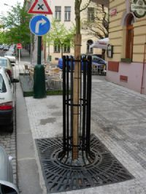
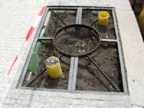
Ocelový chránič kmene typ Máneska Nr.02-12 (fa Mival nebo fa Chalupa)
Litinová mříž atyp Máneska Nr. 01-16 (175 x 120 cm) (fa Mival nebo fa Chalupa)

Detail usazení mříže

Fotodokumentace navrhovaných stromů:
Kolem celého náměstí je navržen trnovník bílý - Robinia pseudoacacia, který je na Náměstí Míru i na Vinohradech typický.

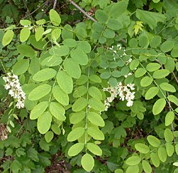
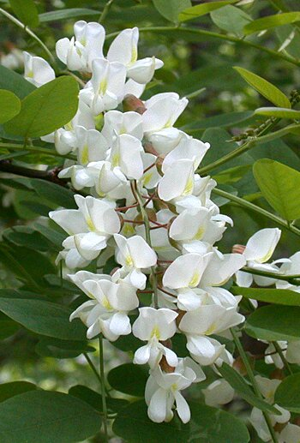

celkový habitus stromu detail listů detail květů

Vyjádření dotčených orgánů státní správy

